### Zadanie 1

Funkcja popytu Marka na ciastka dana jest wzorem: q= 0,02m – 2p, a jego dochód wynosi 7500. Początkowo cena ciastek wynosiła 40, a następnie wzrosła o 40.

1. Znajdź optymalne wybory przed i po zmianie cen.
2. Policz ile wyniósł efekt dochodowy i substytucyjny w ujęciu Słuckiego.

### Zadanie 2

Funkcja popytu Jacka na dobro dana jest wzorem X1=10+m/(6P1), jego dochód wynosi m=180, zaś cena dobra jest równa P1=2.

1. Oblicz efekt substytucyjny i dochodowy oraz całkowitą zmianę popytu w ujęciu Słuckiego wywołaną wzrostem ceny analizowanego dobra do poziomu P1=3.

### Zadanie 3

Konsument nabywa dwa dobra: X i Y. Jego funkcja użyteczności ma postać U(X,Y)=X0,6Y0,8, a dochód jest równy 16 000zł.

1. Dobro X kosztuje 20zł a dobro Y 10zł. Ile wynosi popyt na dobro X?
2. O ile zmieni się popyt na dobro X, jeśli:
   1. na dobro X zostanie nałożony podatek wartościowy w wysokości 25%?
   2. jego cena spadnie o 50%?
3. Jaka część zmiany popytu na X wynika z działania efektu dochodowego, a jaka z działania efektu substytucyjnego (oblicz w ujęciu Hicksa i Słuckiego)?

### Zadanie 4

Załóżmy, że Jacek ma funkcję użyteczności postaci: u=teatr * kino. Podczas weekendu chce trochę poszaleć i może zostać w Warszawie, w której pteatr=40 i pkino=20 lub pojechać do Sopotu, w którym ceny dóbr wynoszą pteatr=20 i pkino=20. Jacek nie odczuwa żadnej korzyści czy przykrości z powodu podróży. Zamierza wydać w ten weekend 200 zł.

1. Ile maksymalnie jest skłonny zapłacić Jacek za bilet do Sopotu?
2. Zakładając, że Jacek może pojechać do Sopotu za darmo, znajdź efekt całkowity, substytucyjny oraz dochodowy, które byłyby wynikiem tej podróży w ujęciu Słuckiego oraz Hicksa.
3. Załóżmy, że cena kina w Warszawie wynosi 30. Jak zmieni się odpowiedź na pytanie 2?

### Zadanie 5

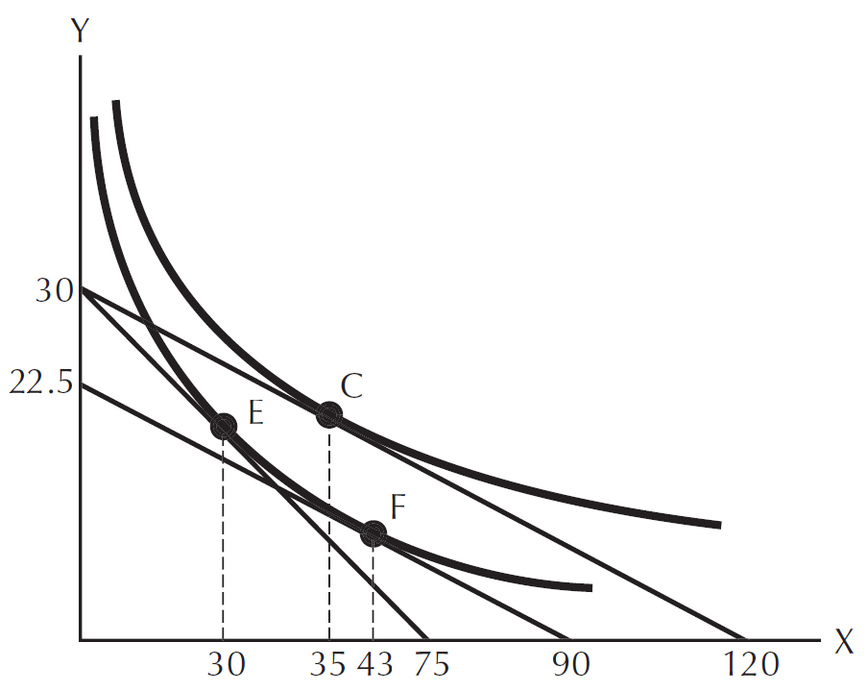Poniższy wykres ilustruje sytuację, w której znalazł się Marek przed (E) i po (C) zmianie ceny dobra X z px=4 na px=2,5. W obydwu sytuacjach py=10. Analizując załączony wykres odpowiedz na następujące pytania:

1. Ile dobra X konsumuje Marek przed i po zmianie jego ceny?
2. Ile wynosi skompensowany dochód w ujęciu Hicksa?
3. Ile wynoszą efekty substytucyjny i dochodowy dla dobra X wywołane zmianą jego ceny?
4. Czy dobro X jest dobrem normalnym czy niższego rzędu?

Autorami niniejszego zbioru zadań do przedmiotu Mikroekonomia I są pracownicy Katedry Mikroekonomii Wydziału Nauk Ekonomicznych Uniwersytetu Warszawskiego. Powyższy zbiór zadań jest efektem pracy wielu osób, która była dokonywana na przestrzeni ostatnich lat.

Autorzy:

Mikołaj Czajkowski, Marek Giergiczny, Tomasz Kopczewski, Łukasz Koseski, Anna Kukla-Gryz, Przemysław Kusztelak, Maciej Wilamowski, Ewa Zawojska, Tomasz Żylicz

Wszystkie uwagi i pytania dotyczące zbioru prosimy kierować na adres: mwilamowski@wne.uw.edu.pl